华瑞学院2010－2011年度第一学期考试卷A

考试科目：机械系统控制 考试时间：120分钟 专业： 09机械 出题教师：王妍玮

题目 | 一 | 二 | 三 | 四 | 五 | 六 | 七 | 八 | 总分 | 核分人
题分 | 10 | 10 | 20 | 30 | 30
得分

得分 | 评卷人 | 一、选择题（本大题共5小题，每小题2分，  总计10分）
1.对线性系统，若输入为正弦信号，则输出为（ ）
A．同频的正弦信号 B.随机信号 C.阶跃信号 D.斜坡信号
2.惯性环节使系统相位如何变化（ ）
A．不变 B.超前一定角度 C. 滞后一定角度 D.反相
3.不属于最小相位系统特点的是（ ）
A．具有同频的系统，相位最小 B.分子不含正根
C. 分母不含正根 D.分子分母均不含负根
4.若积分环节个数V越多，开环放大倍数K越大，则系统稳态性能（ ）
A．越差 B.越好 C. 不变 D.不能确定
5.自控系统的稳态误差值指的理想输出与实际输出量的（ ）
A．和值 B.差值 C. 乘积值 D.商值

得分 | 评卷人 | 二、填空题（本大题共5小题，每小题2分，  总计10分）
1. 控制系统按输入量变化的规律可以分为恒值控制系统、 和过程控制系统。
2.闭环控制系统是指设有 环节的控制系统。
3.自动控制系统的性能指标有稳定性、 和动态性能。
4. 由拉氏变化的延时性质可知，L（f(t-1)）= ，既时域上延时，频域上相应的乘上一个因子。
5.在二阶系统中，当$ξ$的取值为 ，构成惯性环节。

得分 | 评卷人 | 三、简答题  （ 本题共4小题，每小题5分，共20分）
1. 简述微分方程的列写步骤？

2. 什么是传递函数，它的物理意义是什么？

3. 简述零点、极点、传递系数与系统响应的关系。

4.什么是自动控制系统，写出其系统结构。

得分 | 评卷人 | 四、计算题（本题共3小题，每小题10分，共30分）
1. 已知阻容四端网络如图所示，使用不同的方法求该网络的传递函数$G\left(s\right)=\frac{U_{2}(s)}{U_{1}(s)}$。
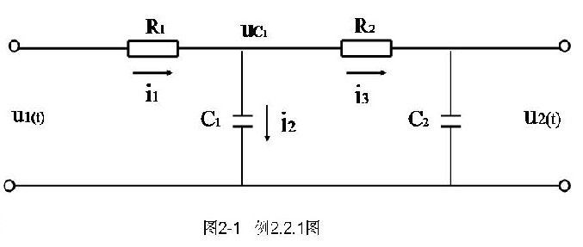

2. 利用结构图化简技术，求图所示的系统传递函数。
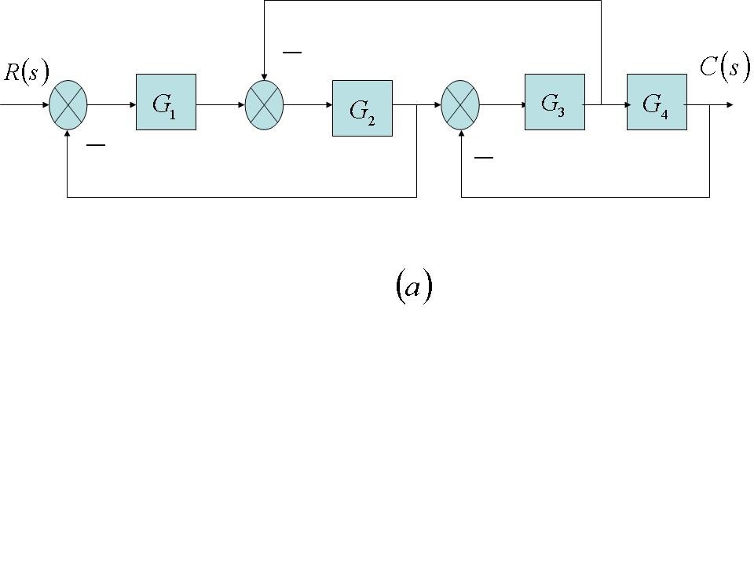

3. 求在输入量作用下的闭环传递函数和系统的输出。
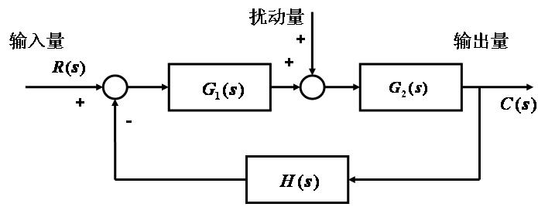

得分 | 评卷人 | 五、分析题（本题共3小题，每小题10分，总分30分）
1.试用奈氏稳定判据判断闭环系统的稳定性

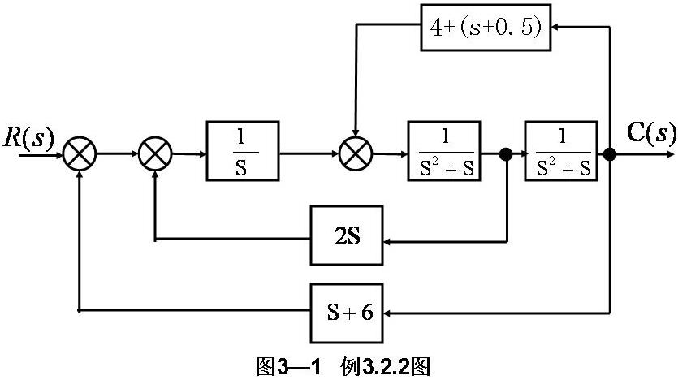
2. 反馈控制系统的方块图：
- 系统的信号流图。
- 系统的闭环传递函数。
- 判别闭环系统的稳定性。

3. 试会出传递函数对应的幅相频率特性和对数频率特性曲线图。

